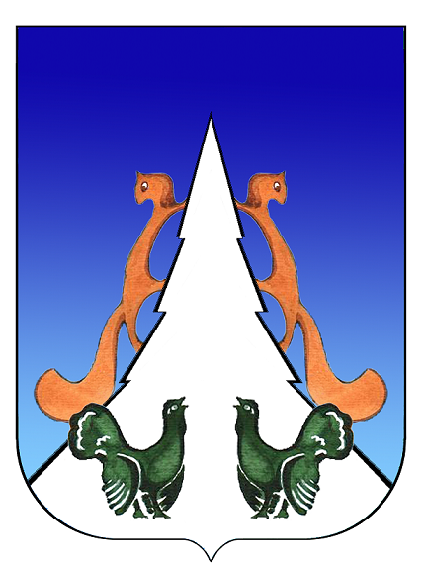

Ханты-Мансийский автономный округ – Югра
Советский район
городское поселение Агириш
А Д М И Н И С Т Р А Ц И Я
628245, Ханты-Мансийский автономный округ-Югра, телефон:(34675) 41233
Тюменской области, Советский район, п. Агириш факс:(34675) 41233
ул. Винницкая 16 эл.адрес: agirish@sovrnhmao.ru
ПОСТАНОВЛЕНИЕ

«10» декабря 2024 г. № 269

О признании утратившим силу постановления администрации
городского поселения Агириш от 22.03.2010 № 10 «Об утверждении
Стандарта качества бюджетной услуги «Организация занятий
физической культуры и спортом»

В соответствии с Федеральным законом от 06.10.2003 № 131-ФЗ "Об общих принципах организации местного самоуправления в Российской Федерации», Уставом городского поселения Агириш, постановляю:
1. Признать утратившим силу:
1) постановление администрации городского поселения Агириш от 22.03.2010 № 10 «Об утверждении
Стандарта качества бюджетной услуги «Организация занятий физической культуры и спортом».
2. Опубликовать настоящее постановление в бюллетене «Вестник городского поселения Агириш» и разместить на официальном сайте администрации городского поселения Агириш.
3. Настоящее постановление вступает в силу после его официального опубликования.
4. Контроль за исполнением настоящего постановления возлагаю на заместителя главы городского поселения Агириш.

Глава городского поселения Агириш И.В.Ермолаева

